Рогізнянський ліцей

САМОАНАЛІЗ
ВЧИТЕЛЯ РОГІЗНЯНСЬКОГО ЛІЦЕЮ

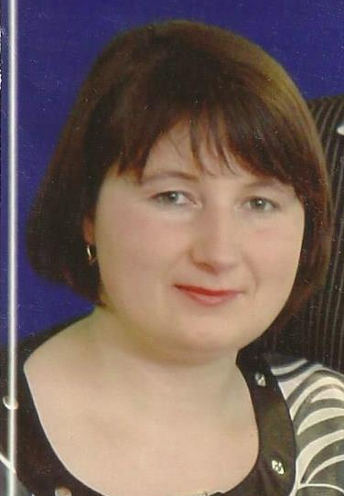

ГРИНЧУК

ЛАРИСА

ВАСИЛІВНА

Стаж роботи: 24 років

Освіта: вища

Назва і дата закінчення навчального закладу: Хмельницьке педагогічне училище - 1997 р., Кам’янець-Подільський державний педагогічний університет – 2002 р.

Фах за дипломом: вчитель української мови та літератури, зарубіжної літератури

Предмет, що викладає вчитель: українська мова та література, зарубіжна література

Категорія: Вища

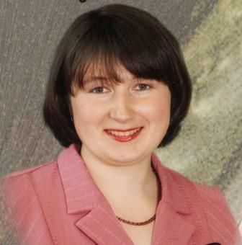
Освіта – основа інтелектуального, культурного, духовного, соціального, економічного розвитку суспільства і держави.
Метою освіти є всебічний розвиток людини як особистості та найвищої цінності суспільства, розвиток її талантів, розумових і фізичних здібностей , виховання високих моральних якостей, формування громадян, здатних до свідомого суспільного вибору.
Цієї мети, записаної в Законі України ”Про освіту ” стараюсь досягти і я.
В Рогізнянській загальноосвітній школі І-ІІІ ступенів працюю з серпня 1997 року. Стаж педагогічної роботи 24 років. За цей час мною було проведено певну роботу. Вона була спрямована на те, щоб учні засвоювали матеріал. Для цього користуюся різними методами та прийомами роботи, використовую матеріали передового педагогічного досвіду, новини методичної літератури.
Я намагаюся робити все, щоб учні зрозуміли, що світова література є найважливішим джерелом знань про культуру інших народів, стараюся розширити діапазон учнів у галузі літератури, заохотити їх до подальшого читання шедеврів великих митців минулого і книг сучасних письменників, пробудити інтерес до літератури світу взагалі.
За час роботи в школі привчаю дітей , щоб вони відвідували шкільну і сільську бібліотеки, читали більше художньої літератури, показую на конкретних прикладах, що ідеал життя кожної людини – творча натхнена праця на благо людей.
За останні роки у школі було проведено багато масових заходів. Так як вчитель-словесник, класний керівник приймала активну участь у позакласних виховних заходах.
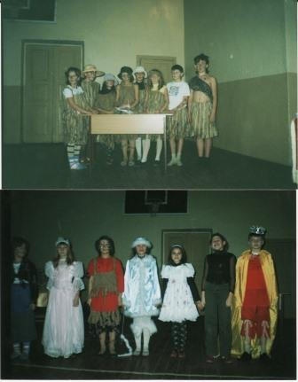
Цікаво проходять тижні світової літератури. Учні до них готуються заздалегідь. Кожний клас одержує завдання з того чи іншого розділу і готується до нього.
Особливо мене хвилює те, що в кожному класі є 1-2 учні, що мало читають художньої літератури, а більше часу віддають перегляду кінофільмів. Це в основному діти, батьки яких не приділяють належної уваги своїм дітям.
З такими учнями проводжу додаткові заняття.
На уроках літератури я намагаюся виховувати не лише культуру спілкування, а й пробуджую в дитячих душах ніжні почуття, національну гідність, повагу до культури інших народів.
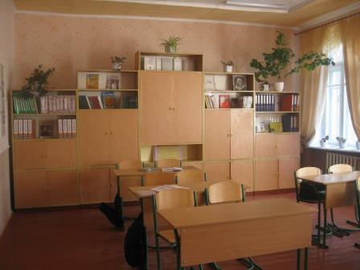
Обладнала кабінет світової літератури, в якому знаходяться дидактичні матеріали для вивчення програмового матеріалу та позакласної та позашкільної роботи.

У кабінеті оформлені стенди: ”Світовий літературний процес ”, ”Портретна галерея ”, які допомагають учням краще засвоїти програмовий матеріал з світової літератури.
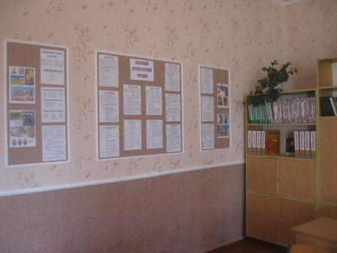

Як класний керівник працюю над згуртуванням учнівського колективу, розвитком здібностей дитини, вихованням високих моральних якостей: патріотизму, гуманізму, доброти, спрямовую вплив сім’ї на розвиток особистості дитини. Практикую у своїй роботі родинні свята, анкетування батьків та учнів на різні теми.
Постійно працюю над покращенням своєї фахової майстерності, над підвищенням ефективності кожного уроку, кожного заходу. Вважаю, що одним із напрямком роботи вчителя є підвищення науково-методичного рівня. Опрацьовую фахові журнали, ознайомлююся з передовим педагогічним досвідом, з досвідом роботи своїх колег.

